**AVALIAÇÃO FINAL –** 0x07E4-02

**NOME: ______________________________________________________**

### Você pode, caso prefira, responder as questões editando esse arquivo e submete-lo (sem a necessidade de redigir e digitalizar o manuscrito).

## Questão 1.

O gráfico abaixo mostra a intensidade de um sinal digitalizado com frequência de amostragem de $10Hz.$ 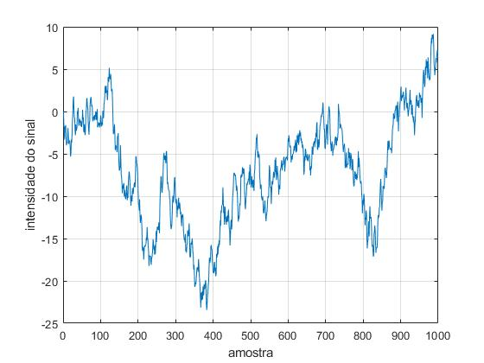

1. **0,75 ponto** - Por quanto tempo o sinal foi amostrado?
2. **0,75 ponto** - Supondo que o sinal tenha sido normalizado entre [-1,1], qual, aproximadamente, foi o maior valor positivo após a normalização?

## Questão 2

Considere o sinal periódico abaixo

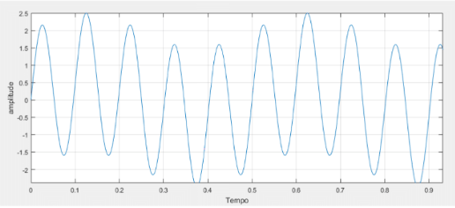

1. **0,75 ponto** - Esse sinal é resultado de uma modulação em amplitude através do produto por uma portadora? Justifique.
2. **0,75 ponto** - Esboce o gráfico no domínio da frequência (FFT) para esse sinal. Informe os valores no eixo das frequências.

Amplitude

$f(Hz)$

## Questão 3

Em um sistema de transmissão de dados digitais QAM (Quadrature Amplitude Modulation) cujo sinal é de $2,4 GHz$, o sinal enviado possui 4 possíveis fases e 4 possíveis amplitudes.

1. **0,5 ponto** - Quantos símbolos (par fase-amplitude) podem ser transmitidos com esse sinal?
2. **0,5 ponto** - Em cada amostragem feita pelo receptor, onde são detectadas a fase e a amplitude, quantos bits são recebidos?



1. **1 ponto** - Considere que cada amostragem, onde são detectadas a fase e a amplitude, é realizada a cada 8 períodos do sinal. Qual a capacidade de transmissão desse sistema em bytes por segundo?

## Questão 4

Um sistema de gravação e digitalização de áudio grava um sinal com frequência de amostragem de $44,1 kHz$ utilizando dois canais (estéreo). Cada amostragem é armazenada em 16 bits por canal.

1. **1 ponto** - Quantos bytes são necessários para armazenar 1 minuto de áudio gravado nessas condições?
2. **0,5 ponto** - Se o arquivo gravado durante 1 minuto nas condições acima for executado (reproduzido) por um sistema de áudio com frequência de amostragem de $48 kHz$, haverá alguma modificação na qualidade do áudio? Como você esperaria ouvi-lo?
3. **0,5 ponto** - Sendo executado com a frequência de $48 kHz,$ em quanto tempo o áudio gravado por 1 minuto seria reproduzido?

## Questão 5

**1,5 ponto** - Um micro controlador possui um “*master* *clock*” de $10 MHz$. Você deve implementar o processo de serialização de dados para uma transmissão UART utilizando este micro controlador com *baudrate* de $20 k bits/s$. A exemplo da função “*void _sw_uart_wait_half_T*” sabemos que um ou mais loop(s) de espera deve(m) ser implementado(s) para conseguir o tempo correto para envio e leitura dos bits. Escreva o código da(s) função(ões) de espera, ou seja, construa os loops mostrando os argumentos de contagem e parada, bem como a operação realizada dentro do loop, para se ter a transmissão no *baudrate* desejado.

## Questão 6)

**1,5 ponto** - Um protocolo de comunicação serial UART foi implementado de modo a utilizar pacotes de 256 bytes, dos quais *64 bytes* eram reservados para o *head*, 6 bytes para o EOP e o restante para o *payload*. O *baudrate* foi fixado em 115200 *bits/s*. A transmissão UART foi configurada com *1 bit* de parada *(stop bit), 1 bit* de início *(start bit), 1 bits* de paridade e *8 bits* de dados. Quanto tempo, no mínimo, essa comunicação levaria para transmitir um arquivo de *528 k bytes*?